昆明市呈贡区第一中学2020年校园（党建）文化建设

1. 项目名称

校园（党建）文化建设

1. 立项依据

根据云组通 〔2019〕33号中共云南省委组织部关于印发12类党支部规范化建设标准的通知和中组发〔2016〕17号中共中央组织部中共教育部党组关于印发《关于加强中小学党的建设工作的意见》的通知。

1. 项目实施单位

单位名称：昆明市呈贡区第一中学

组织机构代码：12530121431490662H

地址：云南省昆明市呈贡区龙城街道办事处双龙路90号

联系电话：67479163

法人代表：杨少宁

经费来源：财政全额拨款

单位概况：

昆明市呈贡区第一中学属完全中学，设初中部、高中部；初中部学生共1330人，教职工121人，其中专任教师117人，工勤人员4人；高中部学生1304人，教职工115人，其中专任教师109人，工勤人员6人。

1. 项目基本概况

深入贯彻落实党的十九大精神，紧紧围绕文化育人功能，发挥党建引领示范作用，厚植师生爱国、爱校情怀。

1. 项目实施内容

我校是一所历史较为厚重的学校，1941年2月，呈贡县第一个党支部在这里诞生，西南联大的费孝通、陈达、沈从文等曾到学校任教，预设一面校史、党史浮雕墙及对其它的校园文化进行改造。

1. 资金安排情况

木纹漆钢材宣传栏7大组，每组1.40万元，预计9.80万元；含校史浮雕墙、心园、孝园等10.00万元；学校导览图（电子屏相关信息录入、维护）预计10.20万元。共计：30.00万元。

1. 项目实施计划

我校将在2020年大力加强党建工作，打造校园党建文化，通过建设含党史、校史浮雕墙、宣传栏、心园孝园等途径，使我校党建文化与时俱进，传承创新。

1. 项目实施成效

校园文化是师生精神风貌、思维方式、价值取向和行为规范的综合体现，不仅彰显着一个学校发展的理念，更彰显着一个学校的发展方向，可以说校园文化是一个学校发展的内涵式品牌。所以，把握校园文化特征，加强校园文化建设是践行科学发展观的需要，也是构建和谐校园的需要，更是提升教育内涵、促进教育可持续发展的重要途径。

1. 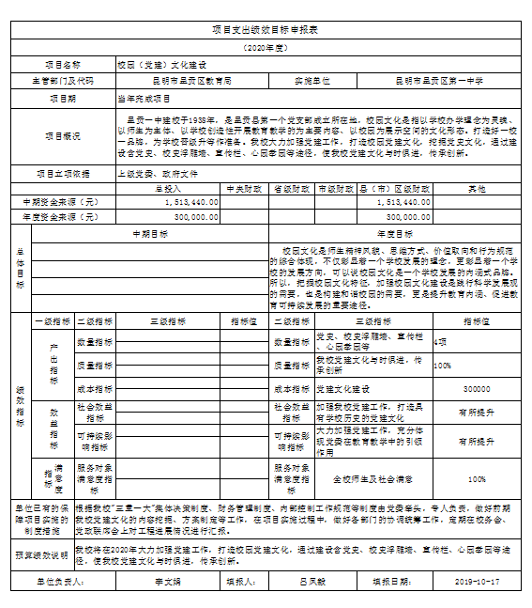项目绩效目标表